- SREČANJE ČLANOV KLUBA DIPLOMANTOV IZOBRAŽEVALNEGA CENTRA PIRAMIDA MARIBOR VSŠ

V četrtek, 6. oktobra 2022, so se člani kluba srečali v veliki predavalnici, kjer so diplomante pričakali njihovi nekdanji profesorji. Ob uvodnem sproščenem vzdušju sta člane kluba pozdravila predsednik Kluba diplomantov IC Piramida Maribor VSŠ, Stanko Vorih in ravnateljica Višje strokovne šole, mag. Neve Malek.

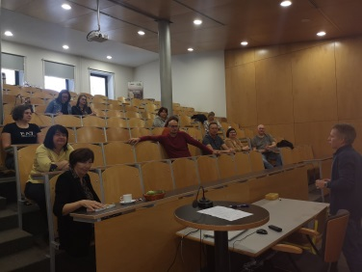

Sledila so kratka predavanja.
- Predavanje z naslovom: Sodelovanje na hekatonu o prehranski oskrbi starejših
Klaudija Reberc, diplomantka Višje strokovne šole
- Predavanje z naslovom: Manj znane vrste sadja – ali jih poznate?
Zdenka Masten, predavateljice Višje strokovne šole
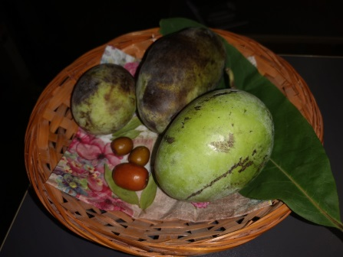
- Predavanje z naslovom: Toplogredni vplivi pekovskih in mlevskih izdelkov
mag. Neva Malek, predavateljica in ravnateljica Višje strokovne šole

Po uradnem delu smo srečanje nadaljevali v kavarni Ajda in karamela. Ob prigrizkih in pecivu, ki so ga pripravile naše pridne sodelavke, je stekel prijeten pogovor. Člani so predlagali vsaj dva srečanja letno, dobrodošla bi bila tudi kakšna strokovna delavnica, z veseljem pa bi se pridružili tudi strokovnim ekskurzijam.

